ФОП Тестовий (тестовий запуск скрипта)
ЗВІТ ПРО ОЦІНКУ МАЙНА
вул. Князя Острозького
Оцінювач | Тестовий Оцінювач Оцінювачович
Свідоцтво | 000000
Дата | 30.08.2026

1. Об'єкт оцінки
Адреса: вул. Князя Острозького
Загальна площа: 31.0 кв. м
Житлова площа: —
Кількість кімнат: 1
Поверх / поверховість: 2 / 5

2. Порівняльний аналіз
№ | Джерело | Площа, м² | Кімнати | Поверх | Ціна, грн
1 | OLX | 38.0 | 1 | 15 | 1,164,810
2 | OLX | 38.0 | 1 | 8 | 1,653,134
Повні активні посилання на використані оголошення:
1. https://www.olx.ua/d/uk/obyavlenie/zhk-skazka-harkov-1-kom-kvartira-sertifikat-metro-holodnaya-gora-IDZAYSu.html
2. https://www.olx.ua/d/uk/obyavlenie/prodazha-vidovoy-1-k-kvartiry-ili-evrodvushki-v-zhk-ptichka-ID118FPC.html

3. Висновок
Ринкова вартість об'єкта оцінки становить:
1,469,452 грн
Оцінювач: ______________________________ Тестовий Оцінювач Оцінювачович
Дата: 30.08.2026

ДОДАТКИ ДО ЗВІТУ
Аналог 1. Скріншот оголошення
Повне активне посилання: https://www.olx.ua/d/uk/obyavlenie/zhk-skazka-harkov-1-kom-kvartira-sertifikat-metro-holodnaya-gora-IDZAYSu.html
Джерело: OLX; площа: 38.0 кв. м; кімнат: 1; поверх: 15; ціна: 1,164,810 грн.
Картка оголошення
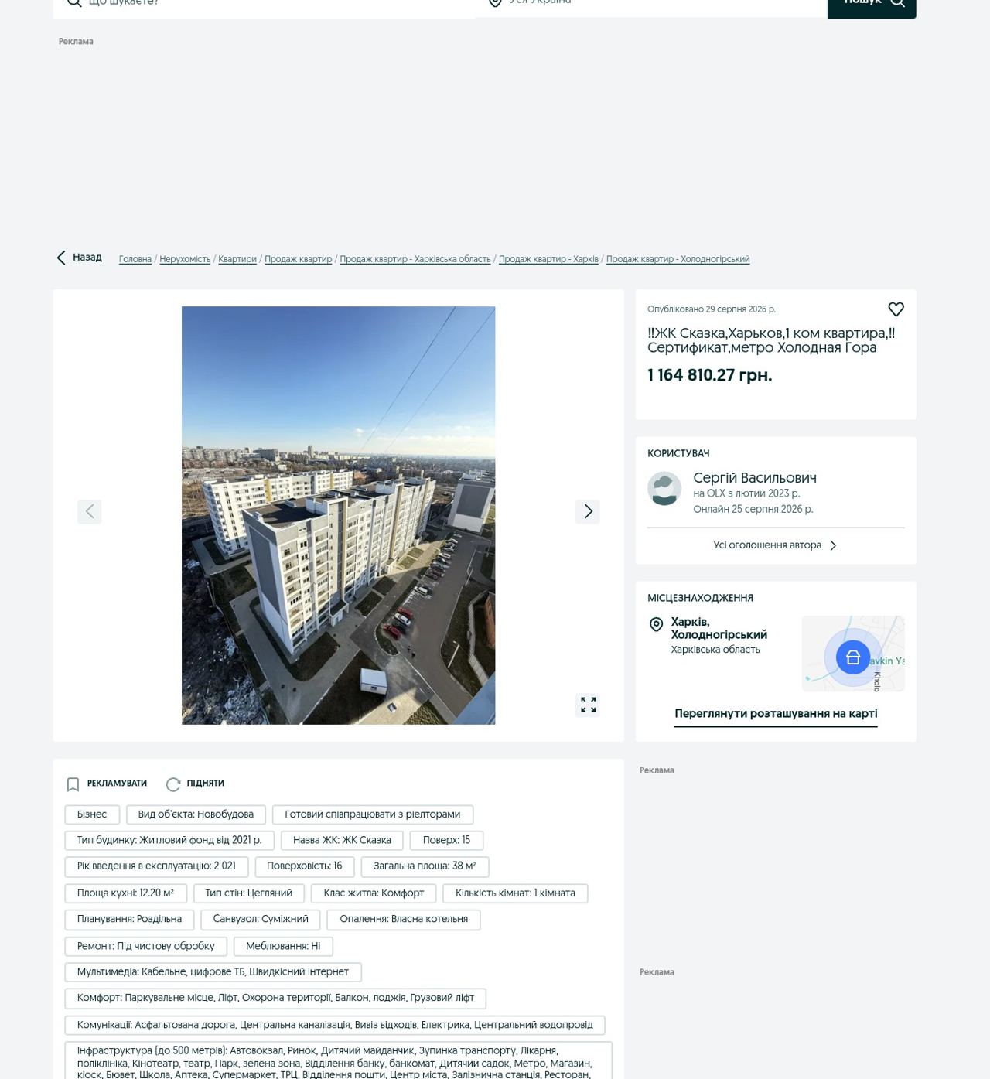

Аналог 2. Скріншот оголошення
Повне активне посилання: https://www.olx.ua/d/uk/obyavlenie/prodazha-vidovoy-1-k-kvartiry-ili-evrodvushki-v-zhk-ptichka-ID118FPC.html
Джерело: OLX; площа: 38.0 кв. м; кімнат: 1; поверх: 8; ціна: 1,653,134 грн.
Картка оголошення
